PIEKSÄMÄEN KAUPUNKI
Varhaiskasvatuspalvelut

VARHAISKASVATUKSEN VUOSITTAINEN TULOTIETOJEN TARKISTUS 1.8.2023 ALKAEN

Tarkastamme tulotiedot 1.8.2023 tulotietojen tarkastusta varten ensisijaisesti Tulorekisteristä. Toimita uudet tulotiedot vain, jos teillä on muita, kuin palkka-, eläke- tai etuustuloja

Huomioitavaa tulojen tarkastukseen

- Jos olet ilmoittanut aikaisemmin maksimitulon (toistaiseksi voimassaoleva) ja haluat että tulotietosi tarkistetaan, ota yhteyttä varhaiskasvatuksen toimistoon sini.hiltunen@pieksamaki.fi tai 044 799 5356.

- Jos tulotiedot on toimitettu/tarkistettu tämän vuoden puolella, eivätkä ne ole muuttuneet, niin uusia ei tarvitse nyt toimittaa.

- Ellei tulotietoja (muut kuin palkka- ja etuustulot) toimiteta määräajassa, kunta voi periä enimmäismaksun.

- Voimme joutua pyytämään lisäselvitystä tulotietoihin, vaikka perheellä olisi pelkkiä palkka- tai etuustuloja.

Tulorajat 1.3.2023 alkaen
Perheen koko | Tuloraja €/kk | maksu % | korkein maksu  tuloilla
2 | 3874 | 10,7 | 6626€
3 | 4998 | 10,7 | 7750€
4 | 5675 | 10,7 | 8427€
5 | 6353 | 10,7 | 9105€
6 | 7028 | 10,7 | 9780€
Tulorajakorotus 197€/seuraavat lapset

Muiden tulojen, kuin palkka- ja etuustulojen tiedot pyydetään toimittamaan 30.6.2026 mennessä ensisijaisesti sähköisesti. Sähköisessä asiointipalvelussa voit hyväksyä korkeimman kunnallisen asiakasmaksun tai liittää tulotositteet palveluun, josta ne tallentuvat varhaiskasvatuksen asiakastietojärjestelmään.

Mikäli mahdollisuutta sähköiseen tuloselvityksen toimittamiseen ei ole, tuloselvitys toimitetaan paperilomakkeella varhaiskasvatuksen toimistosihteerille. käyntiosoite: Kauppakatu 1, 76100 PIEKSÄMÄKI
postiosoite: Pieksämäen kaupunki/Varhaiskasvatuksen toimistosihteeri, PL 125
76101 PIEKSÄMÄKI.
Paperilomake, johon liitetään tositteet, on saatavana varhaiskasvatuspaikoista sekä Pieksämäen kaupungin varhaiskasvatuksen nettisivulta (Asiakasmaksut).

SÄHKÖINEN TULOSELVITYS

Ohje:
Pieksämäen kaupungin nettisivut
VARHAISKASVATUS JA ESIOPETUS
Sähköinen asiointi

NYKYISET ASIAKKAAT: Tunnistautumista vaativat sähköiset palvelut – Klikkaa tästä!
Palvelu vaatii tunnistautumisen pankkitunnuksilla sekä voimassa olevaa varhaiskasvatuksen asiakkuutta, jolloin perhetiedot tulevat valmiiksi hakemukseen varhaiskasvatuksen asiakastietojärjestelmästä.
Tuloselvitykseen pääset valitsemalla vasemmalta huoltajan ja sitten valitse Saatavilla olevat palvelut: Tuloselvitys.

Esimerkki:
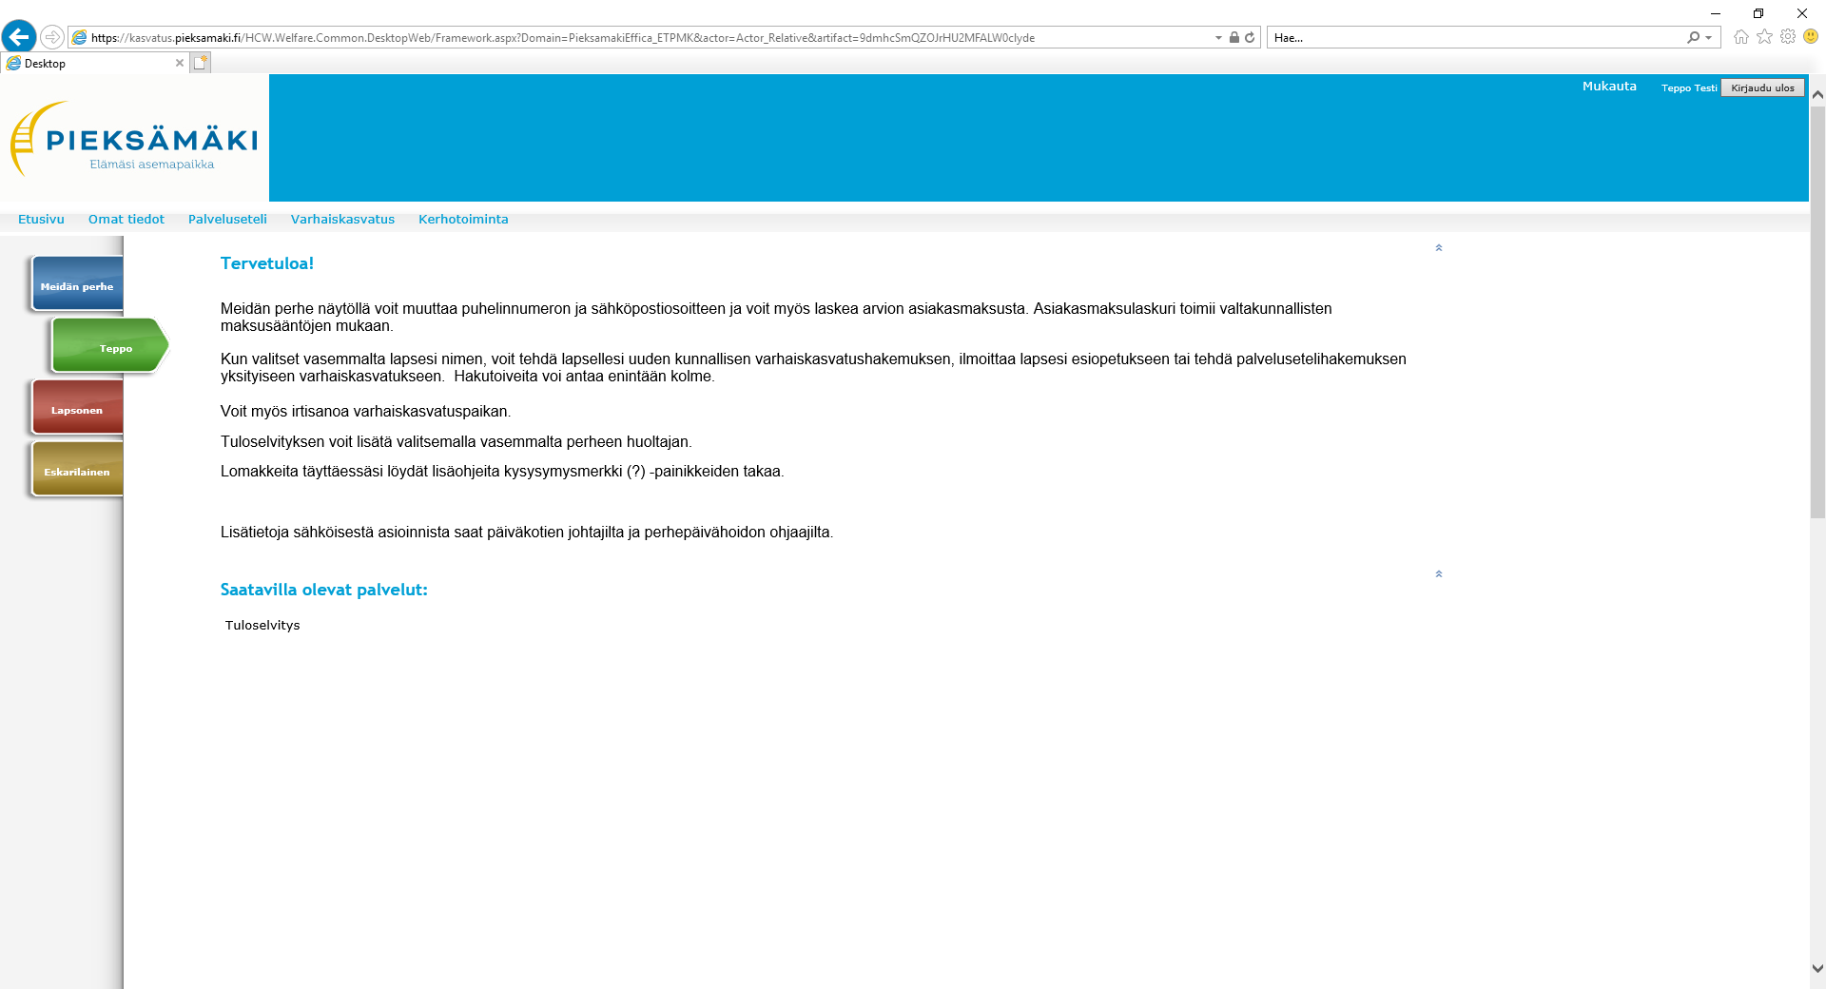

Tulorekisteristä löytyvät tiedot:
- maksetuista palkoista, luontoiseduista, palkkioista, työkorvauksista sekä muista ansiotuloista.
- verovapaat ja veronalaiset kustannusten korvaukset.
- etuus- ja eläketiedot

Selvitys toimitettava alla olevista tuloista:
- Opiskelutodistus ja opintojen aikainen tulo
- Varhaiskasvatuksessa olevan lapsen saamat elatusavut ja elatustuet
- Vuokratulot, josta vähennetty vastikkeet
- Pääomatulot (korot, osingot, optiot yms.)
- Maatilatalouden tulot
- Metsätulot: ilmoita metsämaan pinta-ala ja kunta missä metsätila sijaitsee sekä metsätalouden korot
- Yksityisyrittäjä (liitettävä erillinen yrittäjän tuloselvitys, saatavana varhaiskasvatuspaikasta tai Pieksämäen kaupungin varhaiskasvatuksen nettisivuilta)
  - osakeyhtiön osakkaalta palkkalaskelma, jossa näkyy kertymä viimeisimmän 6-12 kk:n ajalta sekä henkilöverotuksen verotuspäätös
  - muilta yrittäjiltä tilinpäätöstiedot viimeiseltä tilikaudelta sekä henkilöverotuksen verotuspäätös
- muut mahdolliset tulot, esim. starttiraha

Tuloista tehtävät vähennykset: tosite/kuitti maksetuista elatusavuista

TIETOA VARHAISKASVATUSMAKSUN MÄÄRÄYTYMISESTÄ
Maksuperusteet
- Lasten varhaiskasvatuksesta perittävä maksu perustuu lakiin varhaiskasvatuksen asiakasmaksuista. Asiakasmaksu määräytyy perheen veronalaisten ansio- ja pääomatulojen sekä verosta vapaiden tulojen, perheen koon ja palveluntarpeen mukaan.
  - Kunta voi määrätä enimmäismaksun, jos hakija ei ilmoita perheen tuloja.
- Varhaiskasvatusmaksu määrätään hoidon alkamisajankohdan tilannetta vastaavaksi esitettyjen tositteiden ja liitteiden perusteella. Asiakasmaksu tarkistetaan kerran vuodessa. Lisäksi maksua tarkistetaan, mikäli perheen tulot muuttuvat olennaisesti (+/- 10 %), maksu osoittautuu virheelliseksi, perheen koko, varhaiskasvatuksen tarve tai asiakasmaksulaki muuttuu.
- Maksuasetuksen mukaan asiakasmaksua voidaan takautuvasti oikaista vuoden ajalta, mikäli tiedot ovat perustuneet asiakkaan antamiin virheellisiin tietoihin.
- Huoltajien tulee ilmoittaa välittömästi perheen olosuhteissa tapahtuvista muutoksista varhaiskasvatuspaikan esimiehelle.
- Perustellusta syystä asiakkaalla on mahdollisuus hakea harkinnanvaraista asiakasmaksun alennusta erillisellä lomakkeella. Hakemus palautetaan päiväkodin johtajalle/varhaiskasvatuksen palveluesimiehelle valmisteltavaksi. Päätöksen tekee varhaiskasvatuksen johtaja.

Perheen tulot
- Tulona otetaan huomioon palvelun käyttäjän sekä hänen kanssaan yhteistaloudessa avioliitossa tai avioliiton omaisissa olosuhteissa elävän henkilön veronalaiset ansio- ja pääomatulot sekä verosta vapaat tulot.
- Jos kuukausittaiset tulot vaihtelevat, otetaan kuukausitulona huomioon keskimääräinen kuukausitulo.
- Veronalaisina tulona voidaan ottaa myös viimeksi toimitetussa verotuksessa vahvistetut vastaavat veronalaiset tulot korotettuna niillä prosenttimäärillä, jotka verohallitus vuosittain antamissaan päätöksissä ennakkoperinnän laskemisperusteista määrää.
- Tulona ei oteta huomioon lapsilisää, vammaisetuuksista annetun lain (570/2007) mukaista etuutta, kansaneläkelain (568/2007) mukaista lapsikorotusta, asumistukea, tapaturmavakuutuksen perusteella suoritettavia sairaanhoito- ja tutkimuskuluja, sotilasavustusta, rintamalisää, opintorahaa, aikuiskoulutustukea, opintotuen asumislisää, toimeentulotukena maksettavaa toimintarahaa ja matkakorvausta, Kansaneläkelaitoksen kuntoutusetuuksista ja kuntoutusrahaetuuksista annetun lain (566/2005) mukaista ylläpitokorvausta, julkisesta työvoimapalvelusta annetun lain (1295/2002) mukaista ylläpitokorvausta, opintojen johdosta suoritettavia apurahoja ja muita vastaavia avustuksia, perhehoidon kustannusten korvauksia, lasten kotihoidon tukea
- Tulojen vähennyksenä otetaan huomioon suoritetut elatusavut, tosiasiallisista perhesuhteista johtuvat muut vastaavat kustannukset sekä kiinteistön luovutuksen yhteydessä määräajaksi tai elinkaudeksi pidätetty rahana suoritettava etuus (syytinki).

